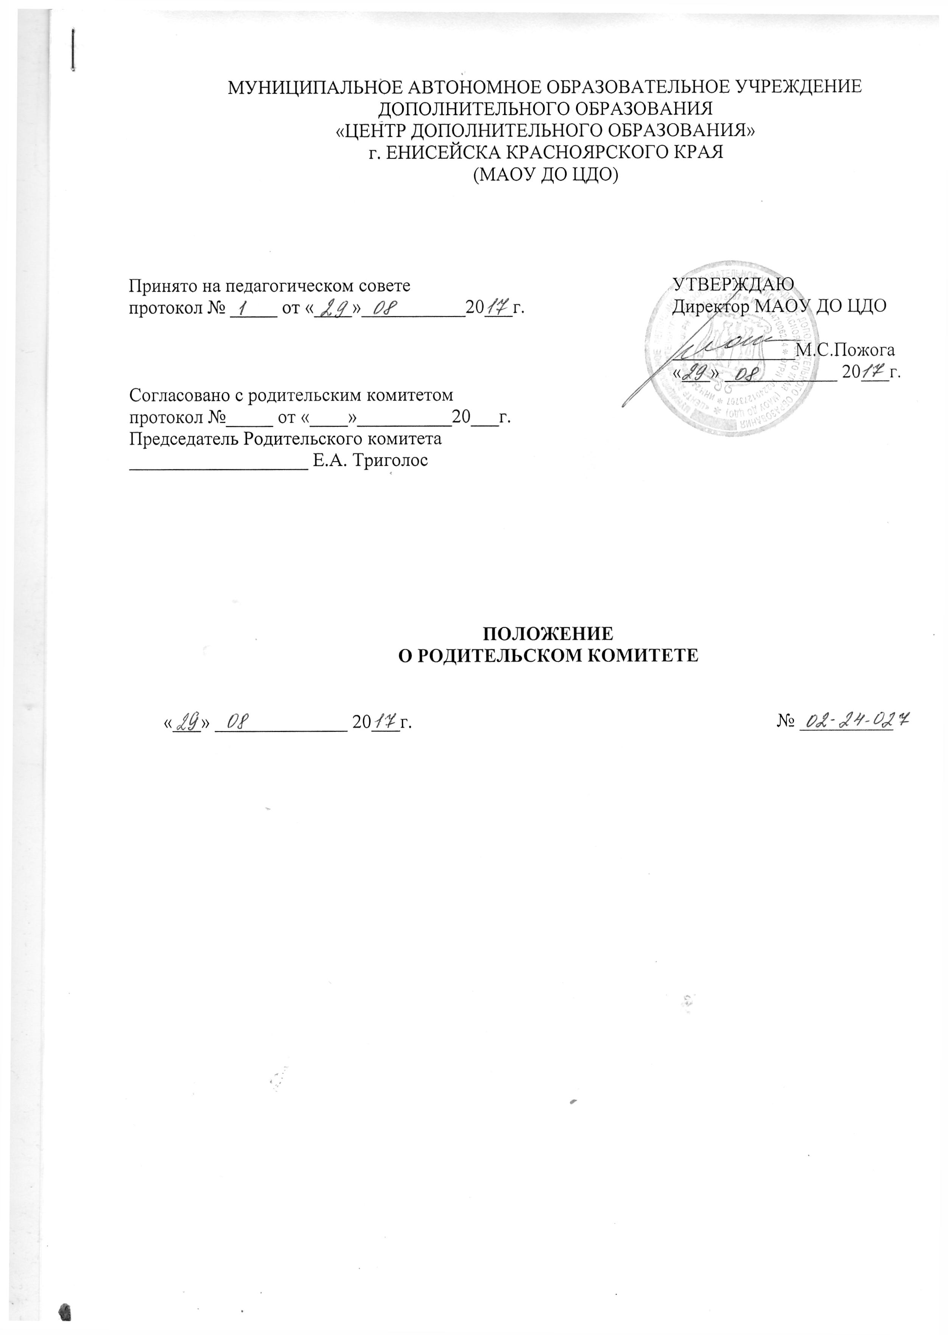

МУНИЦИПАЛЬНОЕ АВТОНОМНОЕ ОБРАЗОВАТЕЛЬНОЕ УЧРЕЖДЕНИЕ
ДОПОЛНИТЕЛЬНОГО ОБРАЗОВАНИЯ
«ЦЕНТР ДОПОЛНИТЕЛЬНОГО ОБРАЗОВАНИЯ»
г. ЕНИСЕЙСКА КРАСНОЯРСКОГО КРАЯ
(МАОУ ДО ЦДО)

Принято на педагогическом совете  протокол № _____ от «____»___________20___г. | УТВЕРЖДАЮ  Директор МАОУ ДО ЦДО  _____________М.С.Пожога  «___» ____________ 20___г.
Согласовано с родительским комитетом
протокол №_____ от «____»__________20___г.
Председатель Родительского комитета
___________________ Е.А. Триголос

ПОЛОЖЕНИЕ
О РОДИТЕЛЬСКОМ КОМИТЕТЕ

«___» ______________ 20___г. № __________

СОДЕРЖАНИЕ

- Общие положения
- Порядок формирования и состав Родительского комитета
- Задачи Родительского комитета
- Порядок работы Родительского комитета
- Права Родительского комитета
- Ответственность Родительского комитета
- Документация Родительского комитета

- Общие положения

Настоящее Положение регламентирует деятельность родительского комитета как органа самоуправления муниципального автономного образовательного учреждения дополнительного образования «Центр дополнительного образования» г.Енисейска Красноярского края (далее по тексту -Центр).
  - Настоящее Положение разработано в соответствии с п.4,5 ст.26 Закона Российской Федерации «Об образовании» от 29.12.2012г. №273-ФЗ, Уставом Муниципального автономного образовательного учреждения дополнительного образования «Центр дополнительного образования».
1.2. Родительский комитет действует на основании Устава Центра и данного Положения без статуса юридического лица.
1.3.Родительский комитет создается в целях содействия в осуществлении воспитания и обучения детей.
1.4. Положение о родительском комитете обсуждается и принимается на общем родительском собрании, утверждается и вводится в действие руководителем; изменения и дополнения в настоящее Положение вносятся в том же порядке.

2. Порядок формирования и состав родительского комитета
2.1. Родительский комитет Центра избирается из числа родителей детей, посещающих объединения Центра.
2.2. Выборы членов родительского комитета проводится ежегодно не позднее 1 октября текущего года. Численный и персональный состав родительского комитета определяется на родительском собрании .
2.3. В состав родительского комитета Цента обязательно входит представитель администрации Центра с правом решающего голоса.
2.4. С правом совещательного голоса или без такого права в состав родительского комитета Центра могут входить представители Учредителя, общественных организаций, педагогические работники и др. Необходимость их приглашения определяется председателем родительского комитета Центра в зависимости от повестки дня заседаний.
2.5. Из своего состава родительский комитет Центра избирает председателя (в зависимости от численного состава могут избираться заместители председателя, секретарь). Председатель родительского комитета работает на общественных началах и ведет всю документацию родительского комитета.
  - Родительский комитет Центра избираются сроком на один год.

- Задачи Родительского комитета

3. Родительский комитет Центра:
3.1. Оказывает содействие педагогам в совершенствовании условий для осуществления образовательного процесса, в охране здоровья учащихся.
3.2. Защищает законные права и интересы учащихся.
3.3. Участвует в разработке Программы развития центра и осуществляет контроль за ее реализацией.
3.4. Организует работу с родителями (законными представителями) учащихся Центра по разъяснению их прав и обязанностей, значению воспитания ребенка в семье.
3.5.Устанавливает связь с органами местного самоуправления, организациями, предприятиями по вопросам оказания помощи Центру в проведении воспитательной работы, укреплении материально-технической базы.
3.6. Ведет работу по поиску и привлечению внебюджетных средств.
3.7. Выносит на рассмотрение директора Центра и Педагогического совета предложения по организации воспитательной работы с учащимися, по организационно-хозяйственным вопросам, по улучшению работы педагогического коллектива с родителями (законными представителями) учащихся.

- Порядок работы Родительского комитета
4.1. Родительский комитет Центра собирается на заседания не реже одного раза в полугодие в соответствии с планом работы. План работы родительского комитета является составной частью плана работы Центра.
4.2.Заседание считается правомочным, если на его заседании присутствует не менее ½ численного состава членов родительского комитета.
4.3. Решения родительского комитета принимаются простым большинством голосов, Решение считается принятым, если за него проголосовало более половины присутствовавших на заседании, при равенстве голосов, решающим считается голос председателя родительского комитета.
4.4. Заседание родительского комитета ведет, как правило, председатель родительского комитета Центра. Председатель родительского комитета ведет всю документацию и сдает ее в архив по завершению работы родительского комитета.
4.5. При рассмотрении вопросов, связанных с учащимися, присутствие родителей законных представителей) обучающегося на заседании родительского комитета обязательно.
4.6. Решения родительского комитета Центра, принятые в пределах его полномочий в соответствии с законодательством, являются обязательными для всех участников образовательного процесса и доводятся до сведения администрации Центра.
4.7. Администрация Центра в месячный срок должна рассмотреть решение родительского комитета и принять по ним соответствующее решение и сообщить о нем родительскому комитету.
5. Права Родительского комитета

В соответствии с компетенцией, установленной настоящим положением, родительский комитет Центра имеет право:
5.1.Вносить предложения администрации по улучшению деятельности Центра и получать информацию о результатах их рассмотрения.
5.2.Вызывать на свои заседания родителей (законных представителей) учащихся по представлению (решениям) администрации Центра.
5.3.Принимать участие в обсуждении локальных актов Центра
5.4.Поощрять родителей (законных представителей) учащихся за активную работу и оказание помощи в укреплении материальной базы проведении общих мероприятий Центра.
5.5.Организовывать постоянные или временные комиссии под руководством членов родительского комитета Центра для исполнения своих функций.
5.6.Разрабатывать и принимать локальные акты (о родительском комитете творческого объединения, о постоянных и временных комиссиях комитета). Председатель родительского комитета Центра может присутствовать на отдельных заседаниях Педагогического совета, относящихся к компетенции родительского комитета Центра.

6. Ответственность Родительского комитета

Родительский комитет Центра отвечает за:
6.1. Выполнение решений родительского комитета Центра.
6.2.Установление взаимопонимания между администрацией Центра и родителями (законными представителями) учащихся в вопросах семейного и общественного воспитания.
6.3.Принятие решений в соответствии с действующим законодательством.
6.4.Члены родительского комитета, не принимающие участие в его работе, по представлению председателя родительского комитета Центра могут быть отозваны избирателями.

7. Документация Родительского комитета
7.1. Заседания родительского комитета оформляются протокольно. В протоколах фиксируется ход обсуждения вопросов, предложения и замечания членов родительского комитета. Проколы подписываются председателем родительского комитета.
7.2. Документация родительского комитета Центра постоянно хранится в делах учреждения и передается по акту. В соответствии с установленным порядком документация родительского комитета сдается в архив.

